**Nama : Puty Syalima**

**NIM : 1811522014**

**Mata Kuliah : Praktikum Basis Data Lanjut**

**Kelas : 02**

**Tanggal : Senin, 19 Oktober 2020**

|  |  |
| --- | --- |
|  |  |

**Tugas Modul 6 Praktikum Basis Data Lanjut**

1. Melakukan pencarian masjid dengan nama 'Masjid Nurul Iman'

Query :

**SELECT** * **FROM** worship_place **WHERE NAME**= "Masjid Nurul Iman"

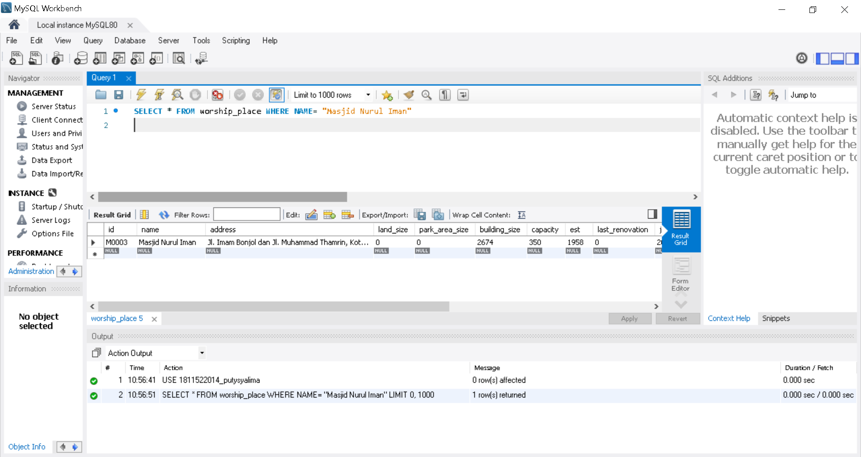

Gambar 1. Query Soal 1

Query tersebut menampilkan masjid yang memiliki nama Masjid Nurul Iman

1. Tampilkan koordinat Lat. dan Lon. dari masjid dengan nama 'Masjid Nurul Iman'

Query :

**SELECT** st_x(st_centroid(geom)) **AS** lon, st_y(st_centroid(geom)) **AS** lat

**FROM** worship_place **WHERE name** = "Masjid Nurul Iman"



Gambar 2. Query Soal 2

Query akan menampilkan latitude dan longitude dari Masjid Nurul Iman

1. Melakukan pencarian 3 masjid terdekat dari 'Masjid Nurul Iman' (menggunakan query spasial)

Query :

**SELECT**  **name**, ST_DISTANCE ((**SELECT** geom **FROM** worship_place **WHERE** name = "Masjid Nurul Iman"), (geom)) **AS** jarak **FROM** worship_place **ORDER BY** jarak **ASC LIMIT** 1, 3;

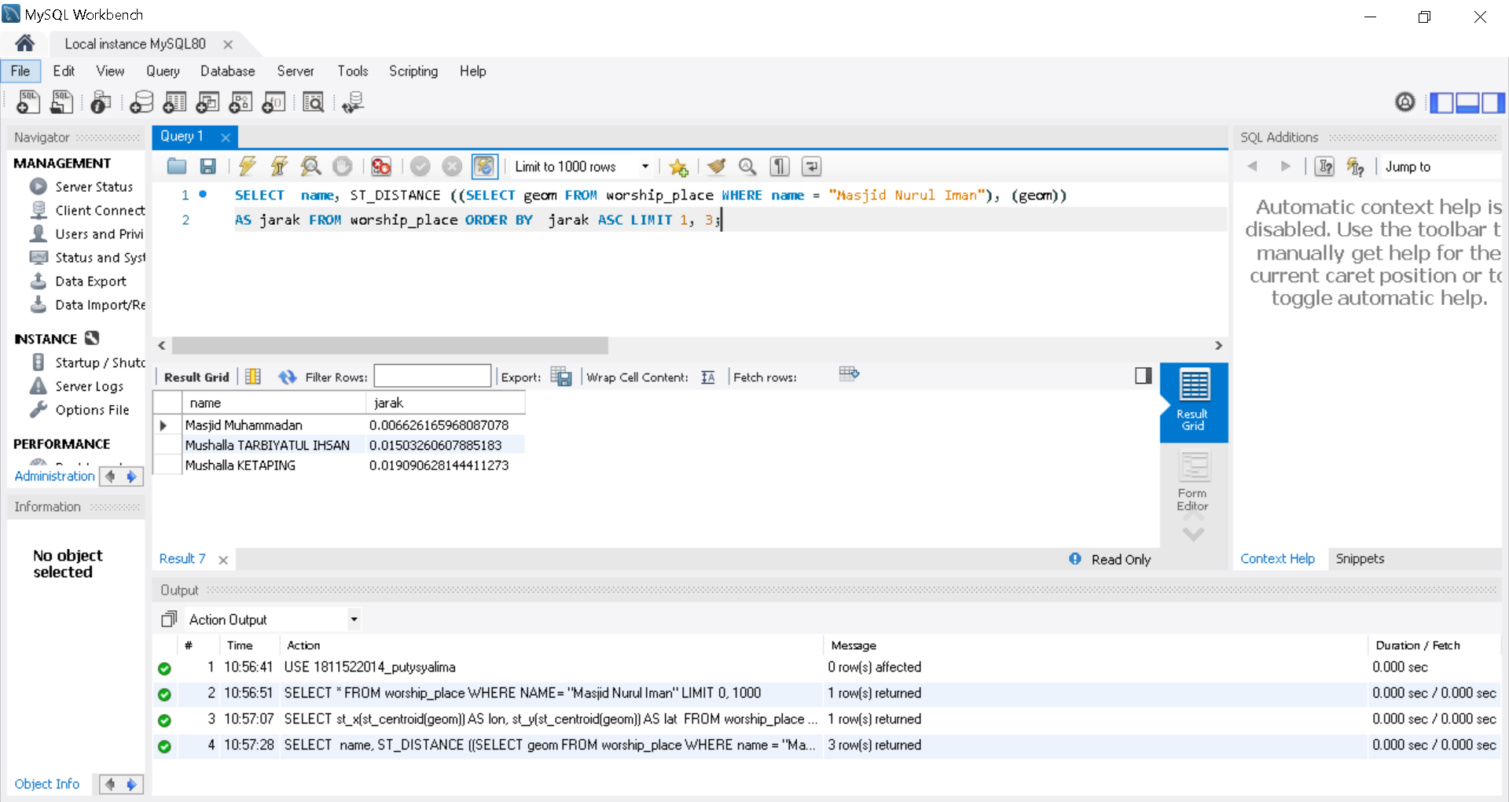

Gambar 3. Query Soal 3

Query tersebut akan menampilkan 3 masjid yang lokasinya dekar dengan Masjid Nurul Iman

1. Menampilkan daftar bangunan yang tidak memiliki masjid

Query :

**SELECT name FROM** bangunan **WHERE NOT HAVING** st_contains(geom, **SELECT** geom **FROM** masjid_mushalla)

Query tersebut akan menampilkan hasil bangunan yang tidak mempunyai geom mushalla di dalamnya